KIPIC
Un matin, il y avait une boite remplie de feuilles mortes dans la classe.
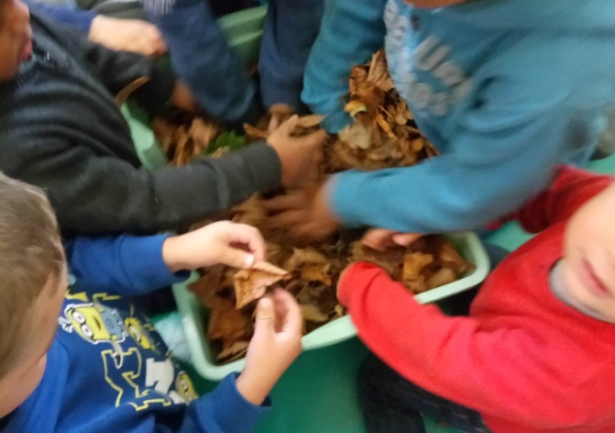
En fouillant,
nous avons trouvé quelqu’un.

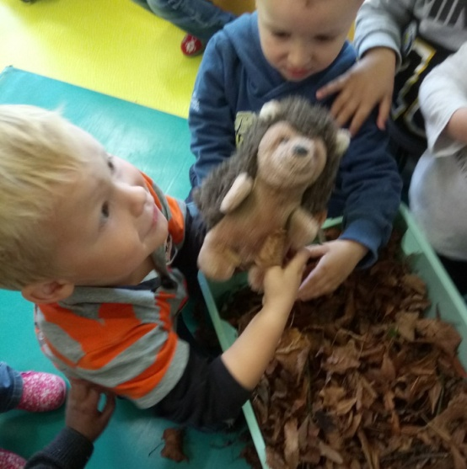
C’est Kipic le hérisson ! Il est devenu la mascotte de notre classe.
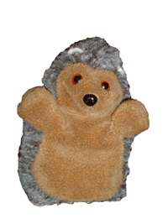

Pendant la semaine, il vivra avec nous toutes les aventures de la classe.
En fin de semaine, il partira chez un élève … qui devra raconter le lundi aux camarades de classe tout ce qui lui arrivera à la maison !
Notre chanson : Le hérisson

Qu'est-ce qui pique, pique, pique
Qu'est-ce qui pique quand on le prend ?
C'est mon hérisson mesdames, c'est mon hérisson !
Qu'est-ce qui trotte, trotte, trotte
Dans les allées du jardin ?
C'est mon hérisson mesdames, c'est mon hérisson !
Qu'est-ce qui croque, croque, croque
Les insectes et les vers blancs ?
C'est mon hérisson mesdames, c'est mon hérisson !
Qu'est-ce qui lape à petits bruits
Le lait que je mets pour lui ?
C'est mon hérisson mesdames, c'est mon hérisson !
Qu'est-ce qui roule, se met en boule
Sous les feuilles du groseillier ?
C'est mon hérisson mesdames, c'est mon hérisson !
Qu'est-ce qui se cache et s'endort
Quand il fait bien froid dehors ?
C'est mon hérisson mesdames, c'est mon hérisson !

